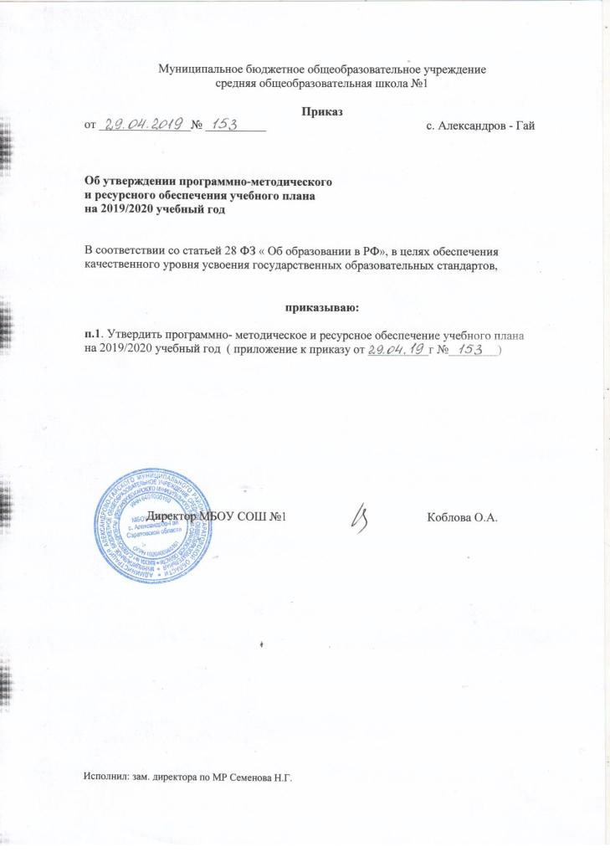

Приложение к приказу
от 29.04.2019 № 153

Список УМК на 2019-2020 уч.г.

№ | Наименование учебника | Класс | Автор/авторский коллектив | Наименование издания
1. | Азбука. В двух частях. | . 1 класс | «Школа России»  Горецкий В.Г., Кирюшкин В.А., Виноградская Л.А. и др | Просвещение
2 | Русский язык | 2-4 класс | «Начальная школа XXI века» С.В.Иванов, А.О.Евдокимова, М.И.Кузнецова | Винтана - Граф
 | Русский язык | 1 класс | «Школа России»  Канакина В.П., Горецкий В.Г. | Просвещение
 | Литературное чтение | 2-4 класс | «Начальная школа XXI века» Л.А.Ефросинина Литературное чтение | Винтана - Граф
 | Литературное чтение В двух частях. | . 1 класс. | «Школа России»  Климанова Л. Ф., Горецкий В.Г., Голованова М.В. и др. | Просвещение
 | Математика | 2-4 класс | «Начальная школа XXI века» Виноградова Н.В. | Винтана - Граф
 | Математика | 1 класс | «Школа России»  Моро М.И., Волкова С.И., Степанова С.В. | Просвещение
 | Окружающий мир | 2-4 класс | «Начальная школа XXI века» Виноградова Н.В. | Винтана - Граф
 | Окружающий мир. В двух частях. | 1 класс. | «Школа России»  Плешаков А.А. | Просвещение
 | Технология | 2-4 класс | «Начальная школа XXI века» Виноградова Н.В. | Винтана - Граф
 | Изобразительное искусство. | 1 класс | «Школа России»  Неменская Л.А. / Под ред. Неменского Б.М. | Просвещение
 | Технология. | 1 класс | «Школа России»  Лутцева Е.А.  Зуева Т.П. | Просвещение
 | Физическая культура | 1- классы | «Школа России»  Лях В.И. | Просвещение
 | Искусство | 2-4 класс | «Начальная школа XXI века» Виноградова Н.В. | Вентана-Граф
 | Русский язык | 5-9 класс | Т.А. Ладыженская, М.Т. Баранов, Л.А. Тростенцова | Просвещение
 | Русский язык | 10-11 класс | А.И.Власенков, Л.М.Рыбченкова «Русский язык», | Просвещение
 | Литература | 5-9 класс | В.Я.Коровина, В.П.Журавлёв, В.И.Коровин «Литература», | Просвещение
 | Литература | 10-11 класс | А.М.Лебедев «Литература», | Просвещение
 | Математика | 5-6 класс | А.Г.Мерзляк, В.Б.Полонский, М.С.Якир «Математика», | Вентана-Граф
 | Математика | 7 класс | А.Г.Мерзляк, В.Б.Полонский, М.С.Якир «Математика», | Вентана-Граф
 | Математика | 8 класс | А.Г.Мерзляк, В.Ф.Бутузов, С.Б.Кадомцев «Геометрия» 7-9 класс, | Просвещение
 | Математика | 9класс | Л.С.Атанасян, В.Ф.Бутузов «Геометрия 7-9 класс» | Мнемозина
 | Математика | 10-11 класс | Л.С.Атанасян, В.Ф.Бутузов «Геометрия 10-11 класс» | Мнемозина
 | Математика | 7 класс | А.Г.Мерзляк, В.Б.Полонский, М.С.Якир «Математика», | Вентана-Граф ФГОС
 | Математика | 8класс | А.Г.Мерзляк, В.Б.Полонский, М.С.Якир «Математика», | Вентана-Граф ФГОС
 | Математика | 9класс | А.Г.Мордкович, П.В.Семёнов «Алгебра» | Мнемозина
 | Математика | 10-11 класс | А.Г.Мордкович, П.В.Семёнов «Алгебра и начала анализа», (базовый)  А.Г.Мордкович, П.В.Семёнов «Алгебра и начала анализа», (углубленный) | Мнемозина
 | История | 5-9 класс | А.А.Вегасин, Г.И.Годер, И.С.Свенцицкая «История Древнего мира»,  Е.В.Агибалова, Г.М.Донской «История средних веков»,  АрсеньевА.А, Данилов «История России»,; М.М. Горинов, А.А.Данилов  А.Я.Юдовская, П.А.Баранов, Л.М.Ванюшкина «Всеобщая история. История Нового времени», | Просвещение;  Просвещение  Просвещение  Просвещение
 | История | 10-11 класс | Н.В.Загладин, Н.А.Симония «Всеобщая история»,  А.Н.Сахаров, В.И.Буганов; П.Н.Зырянов по редакцией А.Н.Сахарова «История России»,  А.А.Левандовский, Ю.А.Щетинов, С.В.Мироненко «История России»,  Н.В.Загладин «Всеобщая история», Русское слово  М.М. Горинов, А.А.Данилов «История России», | Русское слово  Просвещение  Просвещение  Просвещение
 | История | 10-11 класс | А.Н.Сахаров, В.И.Буганов; П.Н.Зырянов по редакцией А.Н.Сахарова «История России», | Просвещение
 | История | 10-11 класс | Н.В. Загладин, Н.А. Симония «Всеобщая история», | Русское слово
 | История | 11 класс | В.А. Шестаков «История России», | Просвещение
 | Обществознание | 6-9 класс | Виноградова Н. Ф., Городецкая Н. И., Иванова Л. Ф. и др./ Под ред. Боголюбова Л. Н., Ивановой Л. Ф. | Просвещение
 | Обществознание | 10-11 класс | Л.Н.Боголюбов, Ю.И.Аверьянов «Обществознание», | Просвещение
 | Физика | 7-9 класс | А.В.Пёрышкин «Физика», | ФГОС Дрофа
 | Физика | 10-11 класс | Г.Я.Мякишев, Б.Б.Буховцев «Физика», | Просвещение
 | Астрономия | 11 кл | Б.А.Воронцов-Вильяминов, | Просвещение
 | Химия | 8-9 класс | О.С.Габриелян «Химия», | ФГОС, Дрофа
 | Химия | 10-11 класс | О.С.Габриелян «Химия», | Дрофа
 | Химия | 10-11 класс | О.С.Габриелян «Химия», | Дрофа
 | Биология | 5-7 класс | Н.И.Сонин, А.А.Плешаков  Н.И.Сонин,  В.Б.Захаров, Н.И.Сонин, | ФГОС, Дрофа
 | Биология | 8 класс | Н.И.Сонин, М.Р.Сапин, «Человек», | ФГОС, Дрофа
 | Биология | 9 класс | С.Г.Мамонтов, В.Б.Захаров, И.Б.Агафонова, Н.И.Сонин, | Дрофа
 | Биология | 10-11 класс | В.И.Сивоглазов «Общая биология», | Дроф
 | Биология | 10-11 класс | В.Б.Захаров, С.Г. Мамонтов, | Дрофа
 | Экономика | 10-11 класс | И.В. Липсиц « Экономика» 1 и 2 части. | Вита-Пресс
 | Право | 10-11 класс | Е.А.Певцова, Русское слово
 | Английский язык | 2-7 класс | М.В.Вербицкая, Б.Эббс, Э.Уорелл | Вентана-Граф
 | Английский язык | 8-11 класс | «Enjoy English”  М.З. Биболетова. Н.Н.Трубанева. | Титул
 | География | 5-6 класс | О.А.Климанова «География. Землеведение», | Дрофа ФГОС
 | География | 7 класс | О.А.Климанова «География. Страноведение», | Дрофа ФГОС
 | География | 8-9 класс | А.И. Алексеев, В.А. Низовцев, Э.В. Ким | Просвещение
 | География | 10 класс | В.Л.Максаковский «География. Экономическая и социальная география мира», | Просвещение
 | Искусство | 5-8 класс | Г.П. Сергеева «Изобразительное искусство», | Просвещение
 | Информатика | 5-9 класс | Л.Л. Босова, А.Ю.Босова, | Бином
 | Информатика | 10-11 класс | И.Г. Семакин | Бином
 | ОБЖ | 5-9 класс | А.Т.Смирнов, Б.О.Хренников. ФГОС | Просвещение
 | ОБЖ | 10-11 класс | М.П.Фролов, Е.Н.Литвинов, А.Т.Смирнов «ОБЖ», | Просвещение
 | Физическая культура | 5-11 | В.И Лях «Физическая культура», | Просвещение
 | Технология | 5-8 | Н.В. Матяш, В.Д.Симоненко «Технология», | Вентана – Граф
 | Музыка | 2-4 класс | Г.П. Сергеева «Музыка» | Просвещение
 | Музыка | 5-8 класс | Г.П. Сергеева «Музыка» | Просвещение

